**上海兴鸿建设工程有限公司“1.26”**

**起重伤害死亡事故调查报告**

2021年1月26日13时55分左右，在浦东新区江心沙路300号巴斯夫产学研一体化--创新园（三期）研发中心项目（以下简称“巴斯夫研发中心项目”）工地发生一起起重伤害事故，造成一人死亡。

事故发生后，根据《中华人民共和国安全生产法》《生产安全事故报告和调查处理条例》（国务院令第493号）等相关法律法规，以及新区人民政府的授权，由浦东新区应急管理局牵头，会同浦东新区总工会、上海市公安局浦东分局、浦东新区建设和交通委员会、高桥镇人民政府，并邀请浦东新区监察委员会派员组成调查组。调查组通过现场勘查、调查取证、技术鉴定、综合分析等，查明了事故发生的原因，认定了事故的性质，提出了对有关责任人员、责任单位的处理建议和防范措施。现将情况报告如下：

**一、基本情况**

（一）项目基本情况

巴斯夫研发中心项目建设单位为巴斯夫新材料有限公司（以下简称“巴斯夫新材料公司”），施工总承包单位为龙元建设集团股份有限公司（以下简称“龙元公司”）；打桩专业分包单位为上海兴鸿建设工程有限公司（以下简称“兴鸿公司”）；监理单位为上海协同工程咨询有限公司（以下简称“协同公司”），计划工期为2021年1月1日至2022年9月27日。施工许可证编号为：3101152101170004-SX-001。

（二）事故相关单位情况

1.龙元公司，成立于1995年07月11日；统一社会信用代码：91330000704203949A；住所：浙江省象山县丹城新丰路165号；法定代表人：赖振元；公司类型：股份有限公司(上市、自然人投资或控股)；经营范围：工程建筑（建筑特级）、工程安装（壹级）；市政、室内外装饰装潢（资质壹级）；园林绿化工程、古建筑、地基与基础工程；水电安装；打桩；房地产开发经营（限子公司凭资质证书经营）；建筑装饰材料、电工器材的批发、零售、代购代销。承包境外工业与民用建筑工程和境内国际招标工程；上述境外工程所需的设备、材料出口；对外派遣实施上述境外工程的劳务人员；工程勘察、设计。持有建筑工程施工总承包特级、机电工程施工总承包一级等资质，证书编号：D133034487；安全生产许可证编号：（浙）JZ安许证字[2005]028088。

2.兴鸿公司，成立于2008年12月02日；统一社会信用代码：91310230682251068P；住所：上海市崇明区竖新镇响椿路58号南二楼689室（上海竖新经济开发区）；法定代表人：张浩；公司类型：有限责任公司(自然人投资或控股)；经营范围：建筑安装工程，房屋建筑工程，建筑防水工程，地基与基础工程，土石方工程，机电设备安装工程，城市及道路照明工程，建筑幕墙工程，园林古建筑工程，景观工程，建筑装修装饰工程设计与施工，水利水电工程，隧道工程，钢结构制作、安装工程，防腐保温工程，市政公用工程，环保工程，特种专业工程，消防设施工程，体育场地设施工程，起重设备安装工程，通信工程，脚手架搭建工程，建筑智能化工程，管道工程，电梯工程，机电、冶金设备安装、维修，空调设备安装、维修，建筑劳务分包，经济信息咨询，企业管理咨询，物业管理，房地产经纪，建筑工程咨询，设计、制作、代理发布各类广告，道路货物运输（除危险化学品），搬运装卸服务，仓储服务（除危险化学品），钢管、脚手架、建筑工程机械与设备的租赁，机电设备、建筑材料、装饰材料、金属材料、木材、机械设备及配件、仪器仪表、五金交电、计算机及辅助设备、文化用品、标识、标牌的销售。持有地基基础工程专业承包二级,建筑装修装饰工程专业承包二级,钢结构工程专业承包三级资质，证书编号：D231492462，安全生产许可证编号：（沪）JZ安许证字[2016]016262。

3.协同公司，成立于1993年12月20日；统一社会信用代码：91310230133148156H；住所：上海市崇明区横沙乡富民支路58号C1－451室（上海横泰经济开发区）；法定代表人：李传宝；公司类型：有限责任公司(外商投资企业与内资合资)；经营范围：建设监理；工程建设招标代理；项目管理；施工管理；土木工程技术咨询；建设工程及工程检测、工料测量、承包策划咨询；工程设备监理。持有石油化工监理甲级，设备监理甲级，市政公用工程监理甲级，房屋建筑监理甲级，文物保护工程监理甲级资质，证书编号：E131001519。

（三）合同签订情况

1.2020年12月10日，巴斯夫新材料公司与龙元公司签订《巴斯夫产学研一体化——创新园三期研发中心项目施工总承包合同》。

2. 2020年12月30日，龙元公司与兴鸿公司签订《建设工程施工专业分包合同》，分包工程内容包括桩机进出场、PHC600AB管桩施工、桩尖焊接、桩机检测。双方同时签订《建筑施工安全生产协议》，其中第9条约定“双方人员对各自所在的施工区域、作业环境、操作设施设备、工具用具等必须认真检查，发现隐患、立即停止施工，并由有关单位落实整改后方准施工。一经施工，就表示该施工单位确认施工场所、作业环境、设施设备、工具用具等符合安全要求和处于安全状态。施工单位对施工过程中由于上述因素不良而导致的事故后果负责。”

3.2020年12月10日，巴斯夫新材料公司和协同公司签订《建设工程监理合同》，双方约定由协同公司按照监理合同提供监理与相关服务。

（四）事故相关人员情况

1.李平林，男，兴鸿公司桩机驾驶员，负责操作桩机进行吊桩及打桩作业。

2.张小鱼，男，兴鸿公司巴斯夫研发中心项目经理，全面负责兴鸿公司在巴斯夫研发中心项目工作。

3.周境城，男，兴鸿公司巴斯夫研发中心项目技术负责人，负责兴鸿公司在巴斯夫研发中心项目施工方案的编制审批，主持项目工程的安全技术交底。

4.张杰，男，兴鸿公司巴斯夫研发中心项目安全员，负责桩机钢丝绳采购及日常检查。

二、事故发生经过和救援情况

2021年1月26日上午，兴鸿公司2#桩机班组钱庆丰、周一峰、李平林根据工作安排，到研发测试单元进行打桩作业，其中李平林操作2#桩机进行吊桩和压桩，钱庆丰、周一峰负责在桩机下面进行两根桩之间的焊接工作。13时55分左右，李平林操作桩机将一根PHC管桩起吊至75度角时，吊桩的平衡梁钢丝绳突然断裂，起吊中的管桩坠落砸压桩机操作室，造成桩机操作室严重变形，李平林被困操作室内。距离事发处约70米处正在监护卸桩作业的龙元公司安全员陈立军见状后，立即通过对讲机通知项目部，并拨打了巴斯夫浦东基地应急电话，救援人员到场后对桩机操作室进行破拆，14时30分左右，救援人员将受伤的李平林从桩机操作室救出后，送上海市第七人民医院进行抢救。当天17时28分，李平林经抢救无效死亡。

三、现场勘查情况（或技术鉴定分析及专家意见）

（一）事故现场勘查情况

1.事故现场勘查示意图

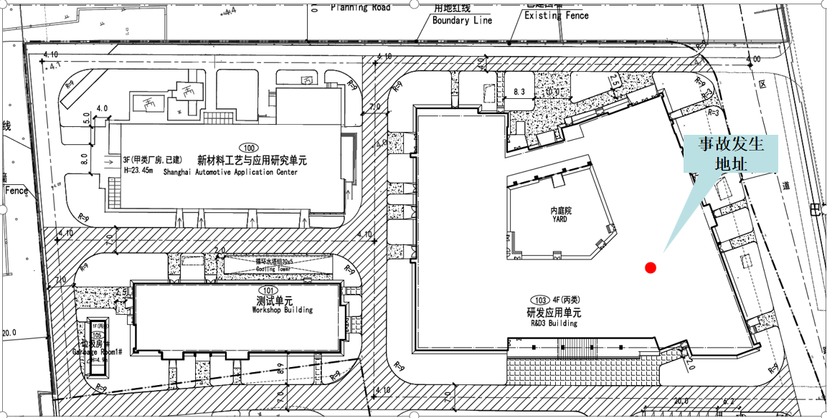

2.事发处位于巴斯夫研发中心项目的研发测试单元，现场停有一辆液压静力压桩机，桩机操作室用布遮盖，外观已严重变形。桩机吊臂下方有一根断成两截的PHC管桩和两段钢丝绳。

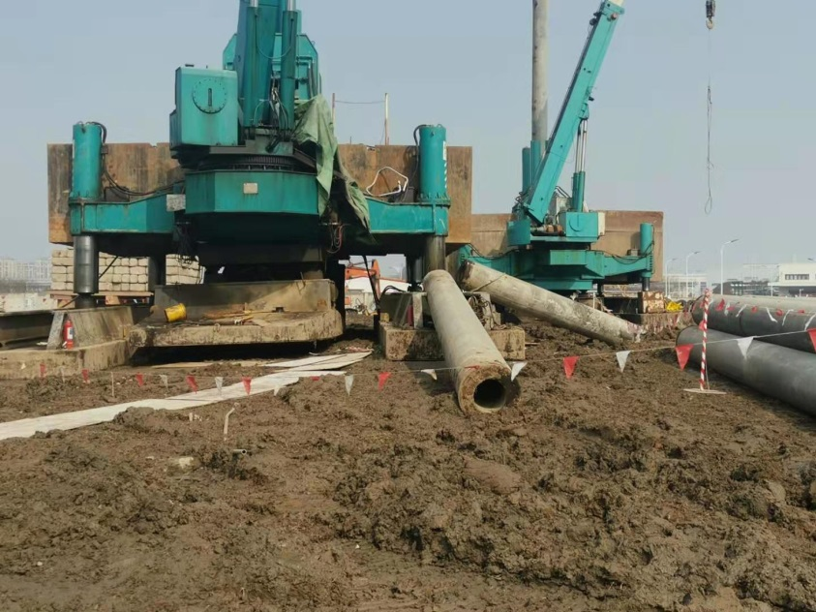

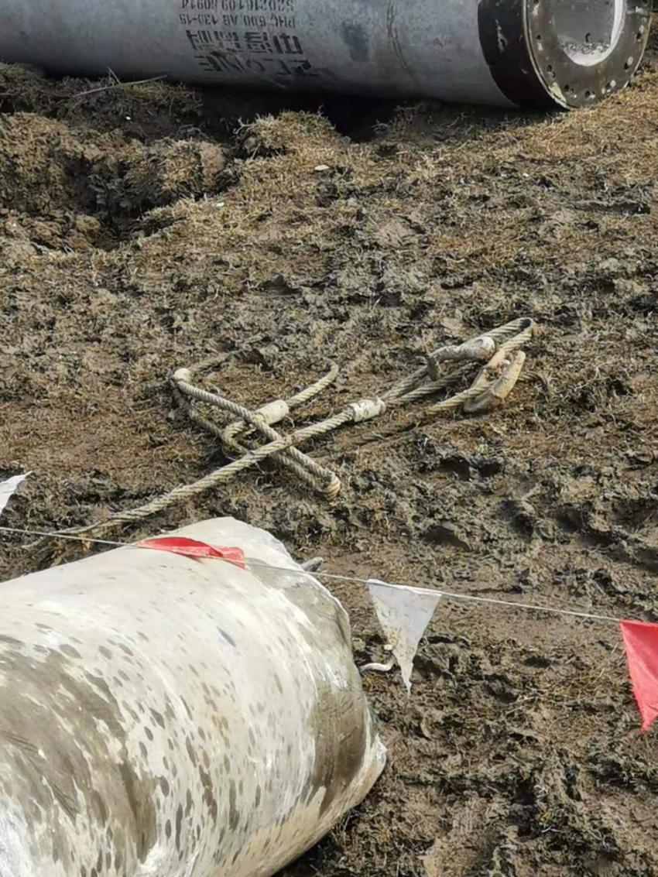

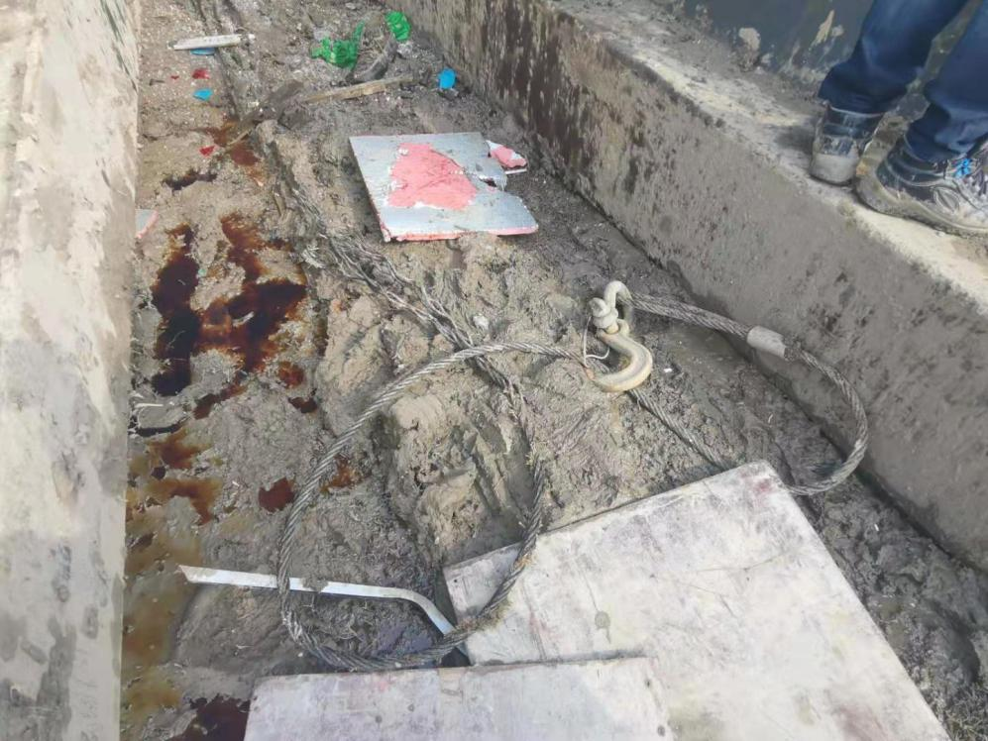

3.事发时吊装作业所使用的2#桩机是由长沙天为工程机械制造有限公司生产的型号为ZYC1060B的液压静力压桩机，出厂日期为2019年3月，为兴鸿公司所有。2021年1月5日，该设备经江苏永盛特种设备检测有限公司安装检测合格，合格证编号：苏盛测（2021）第Z0005号。

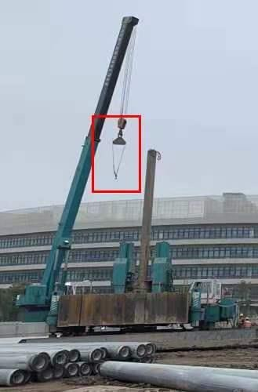

4.事发时吊装的管桩型号为PHC600AB(130),桩长15m，管径600mm、重量约7.485t。

5.吊装用钢丝绳为江苏良友钢绳有限公司生产的直径19.5mm的钢丝绳，产品标识显示该型号钢丝绳破断拉力总和为244KN。吊装钢丝绳通过平衡梁滑轮组连接方式进行吊装。

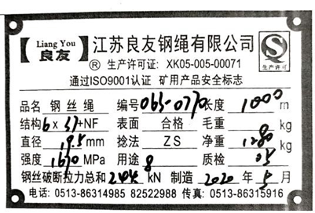

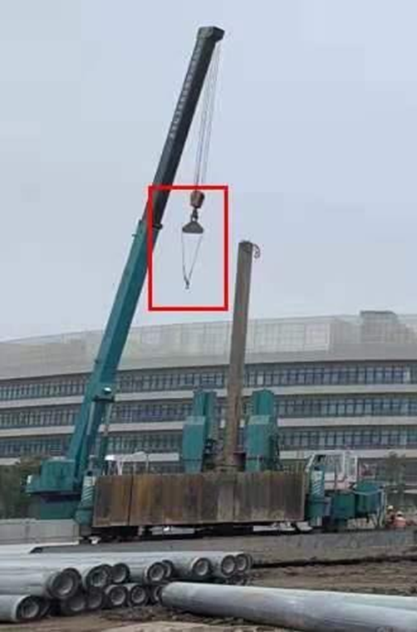

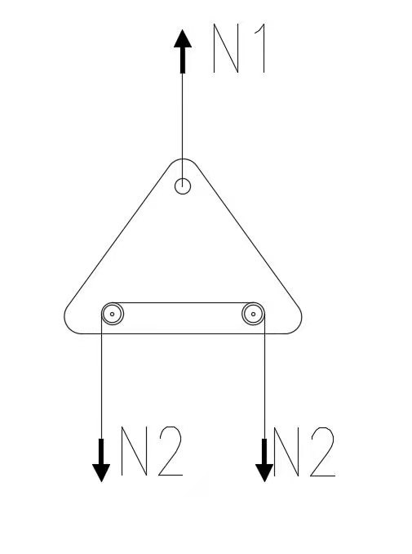

平衡梁滑轮组示意图

（二）技术鉴定情况

事故调查组委托上海轨道交通检测技术有限公司铸锻热检测中心对涉事钢丝绳进行技术检测分析，通过对钢丝绳外观形貌分析、断裂区域宏观检测、扫描电镜分析、金相分析、硬度检测、钢丝绳破断拉力试验拆股钢丝综合试验后，出具检测报告（报告编号：TP21J0106454），结果如下：

1.GB/T20118-2017《钢丝绳通用技术条件》标准中，已无 1670N/mm2强度级别的钢丝绳，也无直径为19.5mm的规格，因此供应商提供的质保书称：“按GB/T 20118-2017检验合格”据理不足，不甚规范。

2.由化学分析结果可知，来样钢丝绳的材质相当于GB/T 699-2015规定的70钢，符合GB/T20118-2017有关选材要求。

3.由电镜及金相分析可见，来样钢丝在断口区域未见有会诱发开裂的冶金缺陷。

4.在外表未见明显损伤区段取样进行破断拉力试验，其破断拉力达192.5kN，低于被替代的GB/T 20118-2006 标准中规定的最小破断力197KN（6×37 结构钢丝绳，直径φ20mm，1670 强度级别），约达出厂牌标所示的破断力总和（224KN）的78.9%，拟与使用中钢丝绳性能衰退有关。

5.对送检钢丝绳拆股抽检钢丝结果可见，该钢丝绳用钢丝的抗拉强度、反复弯曲、扭转试验均符合用于6×37+NF 钢丝绳结构的1670N/mm2 级钢丝的技术要求。

6.由断裂区域拆股钢丝的金相分析及硬度测定结果可见，损伤变形区组织变形明显，且硬化明显，近表硬度达 510HV-610HV，相比未损伤表层硬度高出100多HV单位， 必然致使韧性下降，在冲击载荷下容易发生趋脆性开裂。

7.由断裂区段拆股钢丝的宏观及微观分析可见，大部分断裂钢丝的断口呈塑性过载性断口形貌，但约有占21%的断裂钢丝近断口外表受损伤变形，其中大部分呈宏观脆性开裂。

8.综合以上宏观及微观分析结果可推断，来样钢丝绳断裂，主要与钢丝绳局部受异常损伤有关。局部的异常损伤，使钢丝绳结构受损伤、部分钢丝受损伤（受挤压变形、磨损等），若在服役中受到冲击性载荷，部分受损伤钢丝极易发生宏观脆性断裂，并进一步相继诱发其余相邻钢丝的过载性断裂，致使整绳破断。

（三）专家综合分析意见

**1.送样钢丝绳检测报告解读**

（1）选用钢丝绳不存在制造缺陷；

（2）钢丝绳存在绳芯挤出、外表断丝、钢丝磨损等缺陷；

（3）通过对未见明显损伤区段钢丝绳进行破断拉力试验，试验数值低于要求标准值，显示该钢丝绳的使用性能明显下降；

（4）该钢丝绳断裂处，损伤变形明显，且硬化明显，致使钢丝绳韧性下降，脆性增大，在冲击载荷下容易发生开裂；

（5）该钢丝绳断裂处，有21%断裂钢丝有损伤变形，其中大部分呈宏观脆性开裂。

**2.所选Φ19.5mm，6×37+NF，公称抗拉强度为1670N/mm2 的钢丝绳能否满足吊运载荷工况**

兴鸿公司编制的《桩基施工方案》“1.3桩机选择及吊装钢丝绳要求”中“吊装用钢丝绳受力要求”规定“1.吊物重量（管桩）：本工程工程桩型号为PHC600AB（130），桩身重量每米0.499t。最大桩长15m，参照10G409，重量约7.485t=73.35KN。2.钢丝绳单根允许受拉力不小于73.35×6=440.10KN，当采用双根受力时，每根钢丝绳的受力不小于220.05KN”。

Φ19.5mm，6×37+NF，产品标示钢丝绳破断拉力总和为244KN。

按照《钢丝绳计算常用系数》标准，考虑到钢丝绳在承载时各钢丝受力不均匀，绳芯及钢丝绳弯曲，挤压所产生的应力的影响，其理论破断拉力计算时要考虑相应的折减系数（详见下表）。

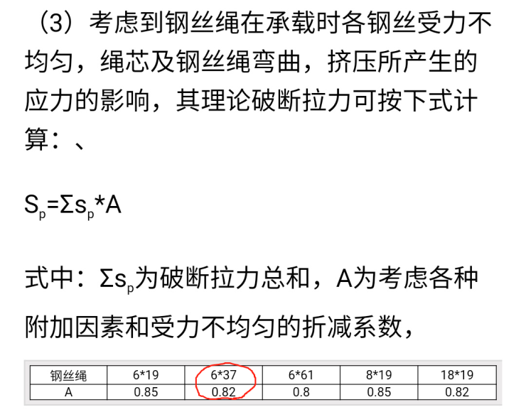

采用平衡梁滑轮组连接方式进行吊装时，选用钢丝绳的理论破断拉力总和为：244KN×0.82=200.08KN。小于施工方案要求的220.05KN。

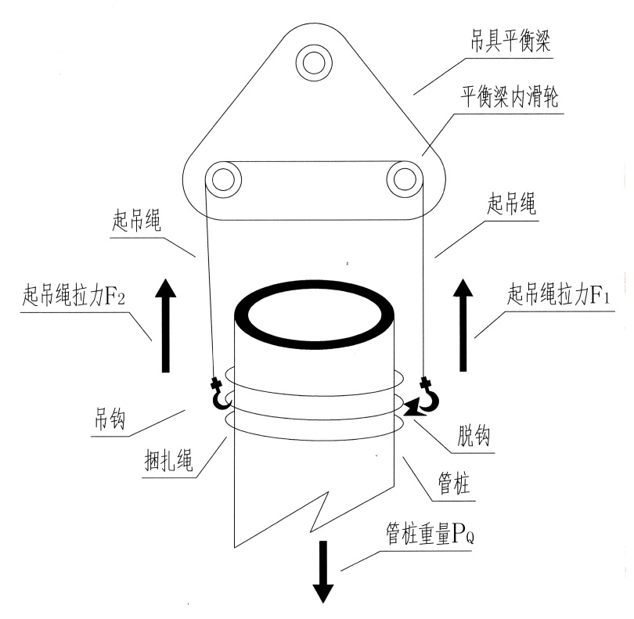

综合判断，事发钢丝绳的断裂与该钢丝绳局部受损伤有关。因为所选钢丝绳小于施工方案要求，致使钢丝绳在使用过程中长期处于重载满载超载的状态，加剧了钢丝绳的损伤，部分受损（受挤压变形、磨损、明显硬化等）的钢丝在使用中极易发生脆性断裂，继而诱发其余相邻钢丝发生过载断裂，最终钢丝绳破断，载荷坠落，事故发生。

（四）复旦大学上海医学院司法鉴定中心鉴定意见

复旦大学上海医学院司法鉴定中心的鉴定意见为：李平林死因符合钝性外力致颅脑损伤及胸部闭合性损伤。

（五）安全管理情况

1.兴鸿公司制定了《企业管理规章制度》《企业安全生产责任制度》《施工现场安全管理制度》《施工现场设施设备安全管理制度》《建筑工程各工种操作规程》等制度和规程。针对桩机施工，兴鸿公司编制了《桩基施工方案》，其中“1.3桩机选择及吊装钢丝绳要求”中“吊装用钢丝绳受力要求”规定“1.吊物重量（管桩）：本工程工程桩型号为PHC600AB（130），桩身重量每米0.499t。最大桩长15m，参照10G409，重量约7.485t=73.35KN。2.钢丝绳单根允许受拉力不小于73.35×6=440.10KN，当采用双根受力时，每根钢丝绳的受力不小于220.05KN”。

2. 兴鸿公司编制的《桩基施工方案》经龙元公司和协同公司审核通过。但未按照方案执行，选用的钢丝绳小于方案的要求。

3.兴鸿公司对人员进行了安全教育和安全技术交底，有书面记录，但施工技术交底不清楚，导致相关施工人员将采用平衡梁滑轮组连接方式进行吊装两个吊点同时受力理解为双根钢丝绳受力（钢丝绳实际为单根两头受力），且在选用钢丝绳时未考虑桩机在吊装作业过程中由于采用平衡梁滑轮组连接方式，滑轮对钢丝绳受力的影响，选用的钢丝绳受力小于施工方案中对钢丝绳的要求。

4.兴鸿公司安全员张杰每天对吊装用钢丝绳进行外观检查，有检查记录，但未能及时发现钢丝绳受损的情况。

5.龙元工程公司制定了《安全生产管理制度》，对所有进场人员进行了安全教育和安全交底。同时，根据《安全生产管理制度》第二十二条第（三）项“安全员及安全值班人员要每天巡回检查”的要求，每天由项目部安全员在作业前对吊装用钢丝绳进行外观检查，有检查记录。

6.协同公司对施工现场进行定期巡查，并有巡查检查记录。

7.李平林持有建筑施工特种作业（桩工机械操作）操作资格证，证号为: 赣A042020007719。

四、事故造成的人员伤亡和直接经济损失

（一）伤亡人员情况

死者：李平林，男，53岁，安徽省阜南县人，兴鸿公司桩机操作工。

（二）事故直接经济损失

事故造成直接经济损失人民币185万元。

五、事故发生原因和事故性质认定

（一）事故发生的原因

**1.直接原因**

兴鸿公司选用的钢丝绳破断总拉力小于施工方案中对钢丝绳的要求，钢丝绳在使用过程中长期处于重载满载超载的状态，起重过程中断裂，吊物管桩坠落砸压桩机操作室，导致事故发生。

**2.间接原因**

兴鸿公司施工技术交底不到位，相关施工人员将采用平衡梁滑轮组连接方式进行吊装两个吊点同时受力直接理解为双根钢丝绳受力，在选用钢丝绳时未考虑滑轮对钢丝绳受力的影响（未考虑折减系数），选用的钢丝绳破断总拉力小于施工方案中对钢丝绳的要求。

（二）事故性质

事故调查组认定，“1.26”事故是一起一般等级的生产安全责任事故。

六、事故责任的认定和处理建议

（一）对事故责任人的认定和处理建议

1.周境城，兴鸿公司巴斯夫研发中心项目技术负责人，对施工人员技术交底不到位，对事故的发生负有责任，建议兴鸿公司依据企业规章制度予以处理。

2.张小鱼，兴鸿公司巴斯夫研发中心项目经理，未发现吊装作业选用不符合施工方案要求的钢丝绳，对事故的发生负有责任，建议兴鸿公司依据企业规章制度予以处理。

3.张杰，兴鸿公司巴斯夫研发中心项目安全员，对吊装用钢丝绳检查不到位，未能及时发现钢丝绳受损的情况，对事故的发生负有责任，建议兴鸿公司依据企业规章制度予以处理。

（二）对事故责任单位的认定及处理建议

兴鸿公司施工技术交底不到位，相关施工人员将采用平衡梁滑轮组连接方式进行吊装两个吊点同时受力直接理解为双根钢丝绳受力，在选用钢丝绳时未考虑滑轮对钢丝绳受力的影响（未考虑折减系数），选用的钢丝绳破断总拉力小于施工方案中对钢丝绳的要求，对事故的发生负有责任，建议浦东新区应急管理局依法给予行政处罚。

七、整改防范措施建议

（一）兴鸿公司要深刻吸取事故教训，切实强化企业安全生产主体责任，严格按照施工方案进行技术交底，同时要强化各岗位职责落实，加大安全隐患排查治理力度，预防和避免类似事故的再次发生。

（二）龙元公司要切实提高总包方的责任意识，履行安全管理职责，进一步加强对分包单位施工过程中的检查，防范类似事故再次发生。

（三）协同公司要切实履行监理工作职责，加强日常及技术监理工作，及时消除安全隐患。

“1.26”起重伤害死亡事故调查组

2021年4月23日